Университет ИТМО, факультет программной инженерии и компьютерной техники

Двухнедельная отчётная работа по «Информатике»: аннотация к статье

Выполнил(а) Митрофанов Егор Юрьевич , № группы *Р3114* , оценка

Фамилия И.О. студента не заполнять

|  |  |  |
| --- | --- | --- |
| **Название статьи/главы книги/видеолекции**  Intel рассказала о Lakefield | | |
| **ФИО автора статьи (или e-mail)**  [Марк Хакман](https://www.computerworld.ru/author/11575491) | **Дата публикации**  **(не старше 2017 года)**  "_23_"__августа 2019 г. | **Размер статьи**  **(от 400 слов)**  405 |
| **Прямая полная ссылка на источник и сокращённая ссылка (bit.ly, goo.gl, tr.im и т.п.)**  *https://www.computerworld.ru/articles/Intel-rasskazala-o-Lakefield-chut-bolshe* | | |
| **Теги, ключевые слова или словосочетания**  Intel, Процессоры | | |
| **Перечень фактов, упомянутых в статье**   1. Intel начинает поставки процессоров на новой архитектуре в конце года 2. Архитектура Lakefield объединяет центральный процессор SunnyCove с несколькими ядрами Tremont Atom 3. Lakefield первый процессор с подобной архитектурой 4. Процессор включает два кристалла – вычислительный и базовый, между которыми находится соединительный слой 5. В «вычислительной» части находятся логические схемы, центральный процессор и графичиские ядра 6. В «базовой» части располагаются интерфейсы ввода-вывода 7. Из-за отсутствия необходимости сложных вычислений, базовая часть выполнена по старой 22-нм технологии 8. Ядро Sunny Cove решает приоритетные задачи, а Atom работает с пониженным энергопотреблением, это нужно для улучшения производительности. 9. Скорее всего такие процессоры будут использоваться в устройствах с двумя экранами | | |
| **Позитивные следствия и/или достоинства описанной в статье технологии (минимум три пункта)**   1. **Увеличение производительности и энергоэффективности процессоров** 2. Новый тип архитектуры 3. Новые сферы использования | | |
| **Негативные следствия и/или недостатки описанной в статье технологии (минимум три пункта)**   1. Новая, неразвитая технология 2. Изменение не кардинально новое | | |

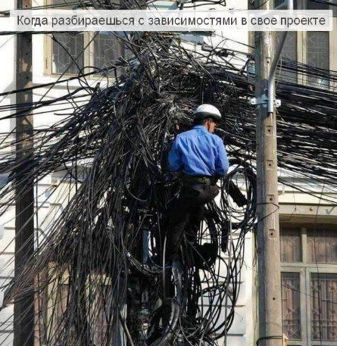

**Ваши замечания, пожелания преподавателю**

***или* анекдот о программистах**